[NP PŘÍLOHA č. 2 ke SMLOUVě O KOUPI A DODÁNÍ PLAZMY

-

Požadavky na kvalitu plazmy a její dodávky ke zpracovateli – technická specifikace NP]

ÚČEL:

Účelem této přílohy je stanovit kvalitativní a technické specifikace, které musí splňovat plazma, aby byla přijata společností Grifols.

Tato specifikace se vztahuje na veškerou plazmu určenou k frakcionaci, a definovanou jako tekutá složka lidské krve získaná technikou aferézy nebo z odběrů plné krve.

Grifols smí použít plazmu k frakcionaci pouze z transfuzního oddělení Nemocnice a odběrových středisek Nemocnice, předem schválených zdravotnickými orgány v zemích, kde existuje licence pro produkty vyráběné společností Grifols. Z tohoto důvodu, pouze plazma získaná v zařízeních transfuzního oddělení Nemocnice a odběrových středisek Nemocnice, předem schválených společností Grifols, může být použita k frakcionaci.

POŽADAVKY:

Veškerá shromážděná plazma bude zpracována a skladována v souladu s Evropským lékopisem – (čl.:2008:0853, Lidská plazma k frakcionaci), normou Správné výrobní praxe (část I & II, příloha 14: Výroba léčiv z lidské krve nebo plazmy), Směrnicí 2005/62/ES a Směrnicí 2001/83/ES, v souladu s doporučeními Rady Evropy, doporučeními Světové zdravotnické organizace (WHO)a všemi příslušnými národními požadavky.

Kromě výše uvedených požadavků na lidskou plazmu pro frakcionaci plazma, která byla shledána nepřijatelnou pro transfuzi z důvodu výsledků testů na infekční choroby či stav imunitního systému (např. přítomnost určitých protilátek v krvi nebo zvýšené riziko vytvoření takových protilátek) uplatňovaných v transfuzní medicíně, nebude odeslána společnosti Grifols s ohledem na potenciální dopad na léčivé přípravky vyrobené z lidské plazmy.

Transfuzní oddělení nemocnic a jejich odběrová střediska

Transfuzní oddělení Nemocnice a její odběrová střediska musí být schválena českými zdravotnickými orgány. Virové markery dárcovské populace budou prokázány epidemiologickými studiemi (Guideline on epidemiological data on blood transmisible infections EMEA/CPMP/BWP/125/04).

Nemocnice bude společnost Grifols informovat o každé inspekci transfuzního oddělení provedené Státním ústavem pro kontrolu léčiv (dále jen SÚKL) a předá Grifols kopie protokolu o kontrole a zprávy o provedení nápravných opatření, byla-li SÚKL požadována.

Nemocnice musí písemně oznámit jakýkoli záměr uskutečnit změnu, která může mít dopad na postupy v průběhu odběru, zpracování, testování, skladování, balení, označování a dodání plazmy.

Nemocnice musí společnosti Grifols pravidelně předávat informace týkající se aktualizace dokumentu o registraci Plasma Master File (PMF).

Tyto informace zahrnují:
- inspekci zdravotnickými orgány / certifikáty
- platné povolení k výrobě transfuzních přípravků vydané kompetentním regulačním úřadem
- informace o kritériích výběru dárců
- technické parametry sterilních odběrových vaků
- vyšetřovací metody a užívaná diagnostika
- výsledky externí kontroly laboratoře
- epidemiologické údaje
- validaci procesu zmrazení plazmy

Nemocnice musí oznámit do tří (3) pracovních dnů od zjištění jakoukoliv závažnou událost (nehoda nebo pochybení), ke které došlo v jeho zařízení při odběru, zpracování, vyšetřování, skladování a dodání, která může mít dopad na kvalitu nebo bezpečnost plazmy.

Výběr dárců:

Postup pro výběr dárců musí být v souladu s platným Evropským lékopisem, Směrnicí 2004/33/ES z 22. března 2004, která implementuje Směrnici 2002/98/ES v částech upravujících požadavky na dárce krve a Plazmy a národními požadavky.

Kontaminace:

Plazma nesmí vykazovat jakékoli známky kontaminace a veškeré výrobní procesy, kterými plazma prochází (v aseptických podmínkách), musí být validovány v souladu s Evropským lékopisem.

Zmražení plazmy a obsah faktoru VIII:

Plazma musí být zmražena nejpozději do 24 hodin od odběru validovaným procesem tak, aby bylo dosaženo teploty jádra každé jednotky plazmy -25 ºC nebo méně do 12 hodin od vložení do zmrazovače tak, aby byl zajištěn minimální obsah faktoru VIII 0,7 I.U./ml.

Jednotky plazmy, které nebudou přijaté k frakcionaci:

- plazma z autologních odběrů
- plazma z cíleného odběru (určený odběr pro pacienta od rodinného příslušníka nebo
přátel)
- plazma pocházející z procesu přípravy kryoprecipitátu
- plazma charakterizovaná jako plazmatická terapeutická náhrada
- plazma ošetřená virovou inaktivací, nezávisle na použité metodě

Plazma získaná plazmaferézou:

Plazma získaná plazmaferézou od nových dárců nesmí být dodána společnosti Grifols, nebyl-li přijat druhý odběr od tohoto dárce během následujících šesti měsíců od prvního odběru.

Hemolýza:

Jednotky plazmy ani segmenty plazmy (včetně plazmy ve zkumavkách pro testování NAT-HCV) nesmí vykazovat známky hemolýzy při vizuální kontrole.

Lipemická plazma:

Jednotky plazmy ani segmenty plazmy (včetně plazmy ve zkumavkách pro testování NAT-HCV) nesmí vykazovat nadměrné známky lipemie při vizuální kontrole.

Testování:

Plazma bude testována v zařízení schváleném českými zdravotnickými orgány. Nevztahuje se na testování genomovými detekčními technikami na virus hepatitidy C (NAT-HCV), které může být prováděno v laboratořích Biomat S.A. Parets del Vallés, Barcelona, Španělsko.
Budou použity analytické metody poslední generace, které vykazují po celou dobu použití optimální úroveň senzitivity a specificity a které budou dohodnuty mezi oběma stranami. Dodavatel nemůže změnit kteroukoli metodu bez formálního schválení společností Grifols.

- Všichni dárci budou vyšetřeni ve všech biochemických parametrech vyžadovaných národními úřady a výsledek nesmí být shledán reaktivním.

- Všichni dárci musí být vyšetřeni a výsledek screeningu nepravidelných protilátek metodou nepřímého Coombsova testu; při odběru nesmí být shledán reaktivním.

- Všichni dárci budou vyšetřeni k vyloučení syfilis dle požadavků národních předpisů.

- Veškeré jednotky plazmy musí být testovány a nesmí být shledány reaktivními na povrchový antigen hepatitis B (HBsAg) validovanou testovací metodou schválenou evropskými zdravotnickými orgány.

- Veškeré jednotky plazmy musí být testovány a nesmí být shledány reaktivními na protilátky HIV-1 a HIV-2 validovanou testovací metodou schválenou evropskými zdravotnickými orgány.

- Veškeré jednotky plazmy musí být testovány a nesmí být shledány reaktivními na protilátku hepatitis C validovanou testovací metodou schválenou evropskými zdravotnickými orgány.

- Veškeré jednotky plazmy (jednotlivé jednotky plazmy nebo plazmatické pooly) musí být testovány genomovými detekčními technikami na virus hepatitidy C (NAT-HCV) za použití validované analytické metody schválené evropskými zdravotnickými orgány a získané výsledky nesmí být shledány pozitivními.

- Veškeré jednotky plazmy musí být podrobeny všem dalším testům, které jsou požadovány českými zdravotnickými orgány.

Stáří plazmy a vzorků plazmy:

Plazma musí být dodána společnosti Grifols nejvýše 15 měsíců ode dne odběru.

Vzorky plazmy pro případné testování NAT HCV musí být dodány společnosti Grifols nejvýše 12 měsíců ode dne odběru.

Požadavky při look-back:

Look-back jednotka je jednotka plazmy, která vyhovuje všem požadavkům zde uvedeným, ale byla odebrána dárci, který byl při následném odběru odmítnut z jakéhokoliv důvodu souvisejícího s virovou infekcí nebo příslušnosti k rizikové skupině nebo z důvodu rizika nebo klinicky diagnostikované Creutzfeldt-Jakobovy choroby nebo nové varianty Creutzfeldt-Jakobovy choroby.

Nemocnice musí ohlásit společnosti Grifols veškeré vzorky plazmy a jednotky plazmy odebrané dárci v průběhu dvanácti (12) měsíců ode dne posledního předcházejícího testovaného odběru, který byl shledán negativním ve všech vyšetřeních na virové markery, bez čekání na výsledky konfirmačních testů. V případě odmítnutí z důvodu příslušnosti k rizikového skupině musí být oznámeny dotčené odběry. V případě rizika nebo klinicky diagnostikované Creutzfeldt-Jakobovy choroby nebo nové varianty Creutzfeldt-Jakobovy choroby musí hlášení obsahovat veškeré vzorky plazmy a jednotky plazmy poslané společnosti Grifols od tohoto dárce bez jakéhokoli časového omezení.

Look-back hlášení se provádí i v případě serokonverze příjemce nebo v případě po-transfúzní infekce příjemce související s transfúzí jakékoliv složky krve z téhož odběru jako vzorek plazmy či jednotka plazmy dodaná Grifols.

Look-backy musí být hlášeny společnosti Grifols písemně faxem nebo e-mailem neprodleně do pěti (5) pracovních dnů od události, která vyvolala hlášení look-back, tj. po opakovaně reaktivním nebo neurčitém výsledku bez čekání na výsledky konfirmačních testů. Pokud místní postupy nezajistí výsledky konfirmačních testů, tak konfirmační výsledky budou označeny jako reaktivní nebo neurčité.

V případě rizika nebo klinicky diagnostikované Creutzfeldt-Jakobovy choroby nebo nové varianty Creutzfeldt-Jakobovy choroby musí být look-back hlášený společnosti Grifols okamžitě, nejpozději do 5 pracovních dnů od zjištění této skutečnosti.

K podání hlášení musí být vyplněna příloha D k Příloze č. 2 – Hlášení Look Back-Česká republika.

Grifols může znovu přijmout plazmu od dárce, který byl vyloučen z důvodu look-back, pokud zodpovědný pracovník Nemocnice potvrdí dokument Zpětné přijetí dárce krve do registru dárců, který je uveden v příloze E k Příloze č. 2 – Zpětné přijetí dárce do registru dárců.

Kontroly:

Transfuzní oddělení Nemocnice musí informovat společnost Grifols o výsledcích inspekcí provedených příslušnými českými úřady.

Transfuzní oddělení Nemocnice je povinné předat Grifols maximálně do tří (3) pracovních dnů od doručení kopii každého rozhodnutí příslušného regulačního úřadu o zrušení platného oprávnění z důvodu kritických nedostatků zjištěných při kontrole.

Audity pověřenými osobami společnosti Grifols budou vykonávány minimálně jednou za dva (2) roky, pokud nebude potřeba provést je častěji na základě požadavků evropských regulačních úřadů nebo v případě vážné události, která by měla dopad a/nebo by ohrozila kvalitu a bezpečnost plazmy. Takové okolnosti musí Grifols oznámit písemně nemocnici s patřičným zdůvodněním.

Záznamy:

Všechny záznamy zajišťující sledovatelnost odběru musí být uchovávány Nemocnicí nebo odběrovými středisky Nemocnice po dobu 30 let.

Skladování:

Plazma musí být skladována a zasílána v hermeticky uzavřených vacích při teplotě
-20ºC nebo nižší.

Karanténa

Frakcionace bude zahájena, jakmile bude nashromážděn minimální objem plazmy ke zpracování jedné výrobní šarže a pokud veškeré jednotky plazmy tvořící tuto šarži splnily podmínku minimálně 4 měsíční karantény od data odběru.

Kontrola kvality

V souladu s Evropským lékopisem může Grifols pravidelně testovat některé jednotky plazmy na obsah faktoru VIII. Tyto jednotky za účelem testování faktoru VIII Grifols vyřadí na náklady Grifols a bude o nich záznam ve výsledcích přejímky plazmy.

Doprava a převzetí plazmy:

Podmínky a postup dopravy zajišťuje Grifols. Všechny jednotky plazmy musí být po celou dobu přepravy uchovány při teplotě -20 ºC nebo méně. Pro zajištění sledování teplotního režimu bude každá zásilka plazmy vybavena dvěma záznamníky teplot, které Nemocnice umístí nejméně 24 hodin před plánovanou přepravou do dvou označených boxů s plazmou, které budou součástí dodávky. Záznamníky teplot musí být umístěny tak, aby se dotýkaly výhradně vaků s plazmou, nikoli stěn boxů. Za tímto účelem předá Grifols Nemocnici s dostatečným časovým předstihem před každou zásilkou dva záznamníky teplot, dva archy se samolepkami k označení boxů a dva formuláře Kontrola teploty přepravy plazmy, které jsou uvedeny v příloze J k Příloze č. 2 – Kontrola teploty přepravy plazmy.

Veškeré dokumenty určené touto smlouvou v souvislosti s dodávkou plazmy musí být předány společnosti Grifols v den předání plazmy.

Fyzické podmínky vaku:

Každá jednotka plazmy musí pocházet pouze od jediného dárce.

Všechny sterilní vaky používané ke sběru plazmy v Nemocnici a v jejich odběrových střediscích musí vlastnit CE značku.

Proces přípravy plazmy musí zajistit minimální přítomnost krvinek nebo zbytků krvinek a musí vyloučit jakoukoli mikrobiální kontaminaci.

Jednotky plazmy musí být opatřeny dvěma sváry na segmentu připojeném k jednotce (jeden u vaku a druhý na konci segmentu). Vzdálenost mezi nimi nesmí být méně než 15 cm a obsah musí být minimálně 1 ml plazmy.

Jednotka plazmy musí mít minimální objem 200 ml.

Jednotka plazmy nesmí být přehnuta a nesmí být jakkoliv poškozena.

Grifols odečte táru 35 g u každé jednotky plazmy z odběrů plné krve a 50 g u vaků s plazmou získanou plazmaferézou.

Minimální objem dodané plazmy

Nemocnice se zavazuje dodat v průběhu jednoho kalendářního roku minimálně 500 litrů plazmy.

Štítek na boxu:

Transfuzní oddělení Nemocnice vyhotoví štítky k identifikaci každé dodávky plazmy.

Tyto štítky musí obsahovat následující informace

A - Rok
B - Kód transfuzního oddělení
C – Číslo dodávky v daném roce
D – Volné místo pro zápis počtu boxů

Příklad:

14/ C2010/ 001

A B C | D

Štítek se musí nalepit na každý box dodávky plazmy. V souladu s tím mezera k uvedení čísla boxu (D) musí obsahovat číslo boxu k celkovému počtu. Např.: pokud celková dodávka je 15 boxů, první bude zapsán jako 1/15, až po poslední, který bude 15/15.

Obdobně, štítek se musí připojit ke složce, která obsahuje dokumentaci.

Štítek na vaku:

Veškeré jednotky plazmy musí být označeny alespoň následujícími údaji:

1- Název transfuzního oddělení
2- Název výrobku
3- Číslo odběru (včetně čárového kódu)
4- Objem nebo hmotnost jednotky plazmy
5- Datum odběru
6- Teplota skladování
7- Typ a objem antikoagulantu

Dokumentace k dodávce:

K přípravě dokumentace k dodávce je Nemocnice povinna použít aplikaci Logriplas poskytnutou bezplatně společností Grifols (resp. její aktualizovanou verzi). Případné vady aplikace je Nemocnice povinna společnosti Grifols bezodkladně oznámit.

Dokumentace musí obsahovat následující dokumenty, které jsou přílohou C
k Příloze č. 2:
- Certifikát o uvolnění zásilky plazmy určené k průmyslovému zpracování,
- Seznam testů (zásilka lidské plazmy),
- Seznam odběrů lidské plazmy,,
- Souvislost s dodacími listy k zásilce.

Dokumenty v příloze C vygeneruje aplikace Logriplas na základě dat dle přílohy A k Příloze č.2 – Formát souboru v elektronické podobě k zásilce lidské plazmy.

Seznam odběrů lidské plazmy musí obsahovat data uvedená níže:

1- Název transfuzního oddělení
2- Název výrobku
3- Číslo odběru
4- Číslo dárce
5- Číslo nebo datum dodávky
6- Datum odběru
7- Výsledky vyšetření každého z vyšetřovaných virových markerů

V obou případech musí být číslo odběru zcela totožné (číslice, předpony a přípony) na:

1- Seznamu odběrů lidské plazmy - Listado de Donaciones de Plasma Humano
2- Štítku na vaku s plazmou
3- Zkumavkách vzorků plazmy v případě vyšetření NAT HCV
4- Údajích z čárového kódu (jak na vaku s plazmou tak na zkumavkách se vzorkem plazmy)
5- Hlášení look-back

Informace uvedené v příloze A k Příloze č. 2 a data zpracovaná v aplikaci Logriplas musí být zaslány v elektronické podobě e-mailem.

Odpovědný pracovník Nemocnice vystaví Potvrzení (Confirmación) – příloha B k Příloze č. 2 o tom, že jednotky plazmy uvedené v souboru zasílaném elektronicky jsou totožné s jednotkami plazmy potvrzenými v seznamu odběrů lidské plazmy.

- Certifikát k zásilce lidské plazmy (Příloha C k Příloze č. 2):

V tomto dokumentu Nemocnice potvrzuje, že každá jednotka plazmy obsažená v zásilce byla analyzována individuálně serologicky na lues a na virové markery HBsAg, anti-HIV1/2, anti-HCV; v případě NAT-HCV individuálně nebo v poolech, s negativním výsledkem a uvede použité metody a reagencie. Kromě toho Nemocnice musí potvrdit, že veškeré jednotky plazmy obsažené v zásilce jsou nereaktivní v klinicky významných protilátkách proti erytrocytům.

Propouštění jednotek plazmy

Nemocnice může propustit jednotky Plazmy k odeslání společnosti Grifols poté, kdy odpovědná osoba doloží a potvrdí, že :

- Plazma určená pro frakcionaci prochází kontrolou bezpečnosti a kvality a splňuje všechny podmínky stanovené Specifikacemi plazmy.

- Všechny činnosti související s odběrem, testováním, zpracováním, skladováním, balením a distribucí plazmy jsou prováděny v souladu s platnou normou SVP;

- Všechny jednotky plazmy byly testovány individuálně na syfilis, HBsAg, anti-HIV 1/2 a anti-HCV; a NAT-HCV (individuálně nebo v poolech), a výsledky byly ve všech případech shledány nereaktivními, přičemž použité testy a reagencie budou ve všech případech specifikovány. Všechny jednotky plazmy jsou nereaktivními po testování na atypické protilátky (ATYA) a jakékoli další virové nebo biochemické markery požadované kompetentními zdravotnickými úřady.

Vzorky plazmy pro testování NAT HCV ve společnosti Grifols

Značení krabic se vzorky:

Rok, kód transfuzního zařízení, pořadové číslo zásilky v daném roce, pořadové číslo krabice v rámci jedné zásilky, např. : 14 C2001 001 1 / 4 (1 / 8; 1 / 12; 1 / 16...)

Zasílání vzorků:

Svoz vzorků a zasílání krabic na zkumavky zajistí firma Grifols s.r.o.
Každá zásilka vzorků musí obsahovat minimálně 300 zkumavek (3 krabice po 96 zkumavkách a jedna po 12 zkumavkách) nebo jejich násobky tak, aby celkový počet vzorků v jedné zásilce odpovídal jedné připravené zásilce plazmy.
Specifikace podmínek pro zasílání vzorků na testování NAT- HCV jsou popsané
v příloze F k Příloze č.2..

K přípravě dokumentace k dodávce vzorků je Nemocnice povinna použít aplikaci Logriplas poskytnutou bezplatně společností Grifols (resp. její aktualizovanou verzi).

Dokumentace musí obsahovat:
- Certifikát k zásilce vzorků lidské plazmy - příloha H k Příloze č. 2.
- Seznam vzorků lidské plazmy – příloha H k Příloze č. 2.

Dokumenty v příloze H vygeneruje aplikace Logriplas na základě dat dle přílohy G k Příloze č. 2 – Formát souboru v elektronické podobě k zásilce vzorků lidské plazmy.

Informace uvedené v příloze H a data zpracovaná v aplikaci Logriplas musí být poslány v elektronické podobě e-mailem.

Zasílání výsledků vyšetření:

Grifols s.r.o. bude neprodleně po obdržení výsledku od zpracovatele zasílat Nemocnici výsledky vyšetření spolu s identifikací jednotlivých vyšetřovaných vzorků v elektronické i písemné podobě. Součástí zasílaných výsledků je seznam otestovaných vzorků jakož i seznam vzorků, které nebyly otestovány nebo byly vyřazeny, vždy s uvedením důvodu. Výsledky vyšetření NAT-HCV v listinné podobě budou zasílány Nemocnici doporučeně s podpisem odpovědného pracovníka Grifols. Odpovědnost za výsledky vyšetření NAT-HCV spočívá na straně Grifols, přičemž výsledky vyšetření jsou pro obě strany závazné.

Odesílání plazmy:

Po obdržení výsledků testů na NAT-HCV provedených na předtím zaslaných vzorcích musí transfuzní zařízení vyřadit pozitivní jednotky a jednotky odpovídající vyřazeným vzorkům a může přikročit k přípravě plazmy k odeslání. Nyní již není nezbytné, aby celkový počet jednotek plazmy činil 300 nebo násobky tohoto počtu.

Příloha A k Příloze č. 2

FORMÁT SOUBORU V ELEKTRONICKÉ PODOBĚ K ZÁSILCE LIDSKÉ PLAZMY

- Název souboru:

AXXXXNNN

- A: je neměnný údaj

- XXXX: je číselný kód centra uvedený zprava a doplněný o nuly vlevo tak, aby měl čtyři místa (příklad 0126).
- NNN: je 3-místné číslo dodávky v daném roce uvedené zprava a doplněné o nuly vlevo tak, aby mělo tři místa (příklad: zásilka č. 1 = 001)

Soubor musí obsahovat seznam všech odběrů v jednotlivé dodávce plazmy. Pořadí údajů v souboru zasílaném elektronicky musí být totožné s pořadím údajů v Seznamu odběrů lidské plazmy. Pro každou jednotlivou dodávku plazmy musí být vytvořen jeden soubor v elektronické podobě.

- Formát věty souboru:

 | Číslo odběru alfanumerické (15) |  |  |  |  |  |  |  |  |  |  |  |  |  |  | Číslo dárce |  |  |  |  |  |  |  |  |  | Hmotnost |  |  |  | Datum odběru (8) |  |  |  |  |  |  |  | Objem
 |  |  |  |  |  |  |  |  |  |  |  |  |  |  |  | alfanumerické (10) |  |  |  |  |  |  |  |  |  | Brutto |  |  |  | (DD/MM/RR) |  |  |  |  |  |  |  | (ml)
Ex | Z | T | 1 | 3 | 7 | 2 | 8 | 9 | 7 | 1 | 2 | 5 | 5 | 6 | 7 | 2 | 3 | 7 | 8 | 9 | 1 | 1 | 0 | 0 | 3 | 0 | 2 | 5 | 2 | 1 | 4 | / | 0 | 3 | / | 0 | 1 | 0 | 1 | 9 | 0
Ex | 2 | 0 | 0 | 0 | 9 | 5 | 7 | 3 | 2 | 1 |  |  |  |  |  | 4 | 5 | 1 | 7 | 7 |  |  |  |  |  | 0 | 2 | 4 | 7 | 0 | 7 | / | 1 | 2 | / | 0 | 1 | 0 | 1 | 7 | 0

Uvedeno zleva doplněné o mezery  (ne o nuly). | Uvedeno zleva doplněné o mezery (ne o nuly.) Každý dárce musí být identifikován jedinečným neměnným číslem. | Uvedeno zprava doplněné o nuly vlevo. | Uvedeno zprava doplněné o nuly vlevo. | Uvedeno zprava  doplněné o nuly vlevo.

Příloha B k Příloze č. 2

POTVRZENÍ
CONFIRMACIÓN

Potvrzuji tímto, že jednotky plazmy, uvedené v souboru v elektronické podobě (název souboru) ……………………..…, který tvoří součást dokumentace k zásilce č. ……………………………….... ze dne ………….………………………….. jsou totožné s jednotkami plazmy potvrzenými v seznamu odběrů lidské plazmy zásilky č. ………………….. ze dne ……………………..

(Por la presente certifico que las unidades de plasma que aparecen en el fichero en la forma electronica.(nombre del fichero)................ que forma parte de la documentación del envío No. ….................................…… con fecha…………………… son exactamente las mismas que las unidades de plasma certificadas en los listados de donaciones de plasma humano del envío No......................,
con fecha........................)

Název ZTS:
Nombre del Centro de transfusión:

Datum:
Fecha:

Jméno odpovědného pracovníka:
Nombre del Responsable:

Podpis:
Firma:

Razítko:
Sello:

Příloha C k Příloze č. 2
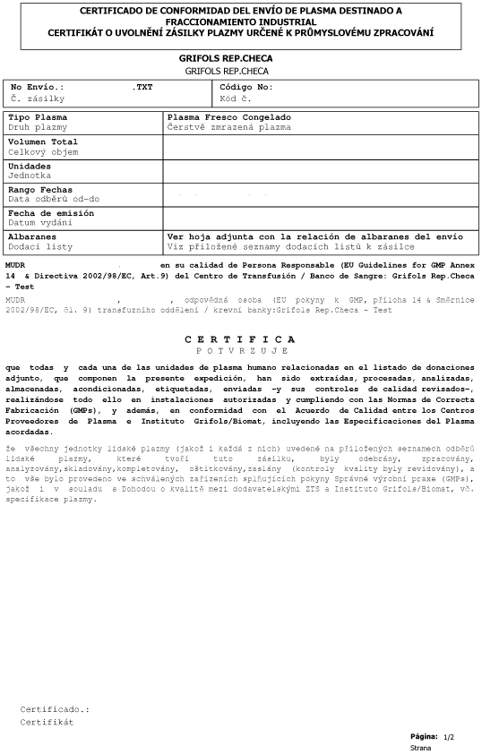
Příloha C k Příloze č. 2 (pokračování)

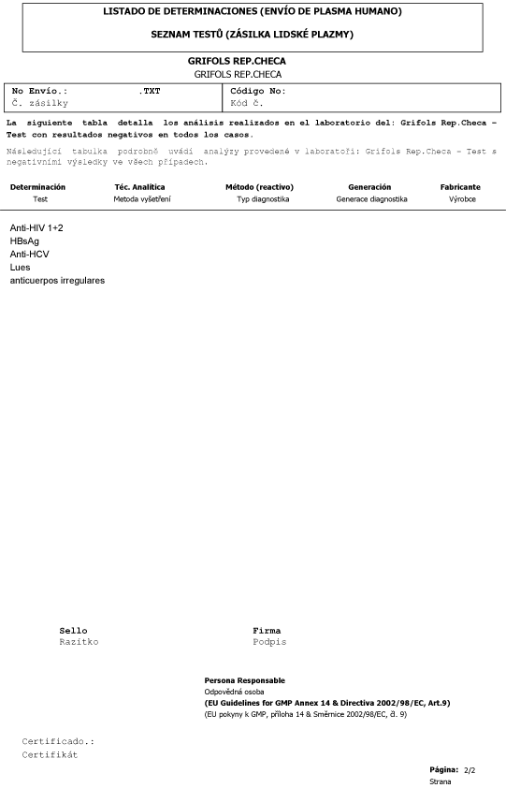
Příloha C k Příloze č. 2 (pokračování)

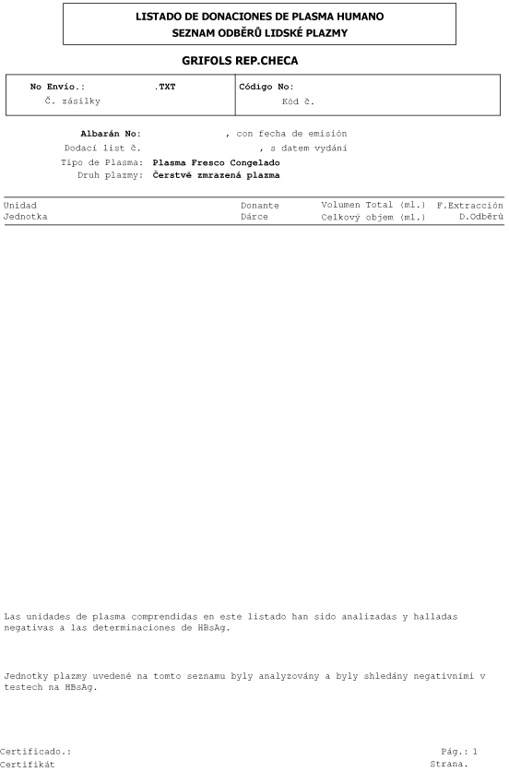

Příloha C k Příloze č. 2 (pokračování)

Příloha D k Příloze č. 2

LOOK-BACK

From / Od: Dr.______________________ A: Quality Assurance Dept. / Oddělení jištění kvality
e-mail: lookback.biomat.spain@grifols.com

Tel/Fax: ________________________ Fax: 34-93-571-05-87

- TRANSFUSION CENTER / TRANSFÚZNÍ ODD.
- Donor No. / Dárce číslo:
- Reactive Unit No. /Reaktivní odběrová jednotka č.: Date of Extraction/Datum odběru:

- Last negative unit No / Poslední negativní jednotka č.:: Date of Extraction/Datum odběru:
((with all negative serology results and NAT / se všemi negativními serologickými výsledky a NAT)

- Retrospective period / Rozmezí dat odběru:
(12 months since last unit with all negative results or the whole life of the donor for CJD/nvCJD
12 měsíců před posledním negativním odběrem nebo bez časového omezení v případě CJ/ nvCJD)

REASON FOR ALERT/DŮVOD HLÁŠENÍ Technical Analysis Result
Výsledek technické analýzy

 |  | Anti-HIV 1+2 |  |  | NAT-HIV

 |  | Anti-HCV |  |  | NAT-HCV

 |  | HBsAg |  |  | NAT-HBV

Risk group (specify)
Riziková skupina (specifikujte)

Risk CJD (e.g./např. cornea/dura mater transplatation/transplantace rohovky/dura mater….)
/nv CJD (e.g./např. UK resident/občan Spojeného království)

CJD/ nv CJD (e.g./ např.: suspicion or diagnosis /podezření nebo diagnóza)

Others/Ostatní (specify/specifikujte)

Date of Extraction Datum odběru |  | Extraction No.  Číslo odběru |  |  | Box No. | Delivery No.  Číslo dodávky |  |  | Delivery Date  Datum dodávky
 | Alert No. /Číslo hlášení |  |  | Signature / Podpis |  |  |  | Date / Datum

Příloha E k Příloze č.2

ZPĚTNÉ PŘIJETÍ DÁRCE KRVE DO REGISTRU DÁRCŮ

Dr........................................................................................................................................

odpovědný pracovník ZTS Nemocnice..............................................................................

tímto potvrzuje, že dárce číslo:...............................................................,

s reaktivním výsledkem vyšetření na:

Anti-HIV 1+2
Anti-HCV
HBsAg
Jiné

(viz hlášení look-back č.............................. ze dne:..............................................)

byl dne...................................potvrzen Národní referenční laboratoří jako NEGATIVNÍ

a byl zpětně zařazen dne................................ do registru dárců krve a krevních složek.

..................................................... ..................................................
Datum Podpis

............................................................................
Razítko ZTS

Poznámka ZTS:

Příloha F k Příloze č.2

specifikace podmínek pro zasílání

vzorků NA TESTOVÁNÍ NAT- HCV

1. POŽADAVKY NA VZORKY
- Plazma pro testování na HCV musí být bez heparinu ve zkumavkách o rozměrech
13 mm x 75 mm.
- Vzorky plazmy musí být zmraženy a uchovány při teplotě  - 20 °C.
- Objem vzorků plazmy pro testování 2-3 ml.
- Zkumavka musí být uzavřena vnější zátkou (např. Vacutainer).

2. označování a adjustace vzorků

Zkumavky se vzorky:
Zkumavky se vzorky musí mít následující rozměry: 13 x 75mm (např. Vacuette, vacutainer)

13 mm

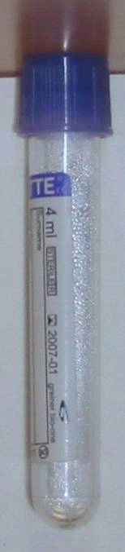

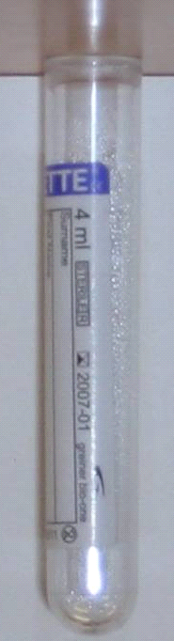

75 mm

Objem plazmy = 2-3 ml

Provedení čárových kódů
Provedení čárových kódů musí zajišťovat jejich spolehlivou čitelnost (kontrast, rozměry, správná orientace a vzdálenost mezi jednotlivými čarami) neboť jen tak mohou být plně funkční.

· Typy čárových kódů: · Kód 128 (podskupiny B a C) dle normy ISBT
· Codabar

Délka čárového kódu: Maximálně 20 znaků mimo počátečních, koncových a kontrolních znaků v závislosti na délce kódu (viz rozměry štítku).
Struktura čarového kódu: Cccccyyoooooopp (Ccccc=kód TO, yy= koncové dvojčíslí roku, oooooo=číslo odběru, pp=číslo porce
·
· Hustota kódu, tolerance: Minimální rozestup (rozměr X) včetně tiskové tolerance:
≥ 0,0065“ (0,1651 mm)
Maximální rozestup (rozměr X) včetně tiskové tolerance:
≤ 0,02“ (0,508 mm).
·Nejlepší vlastnosti pro čtení kódu jsou při rozměru X 0,01“(0,254 mm)

Volná zóna (oblast štítku, která je bez potisku): ·
≥ desetinásobek rozestupu (rozměr X), avšak minimálně
3 mm

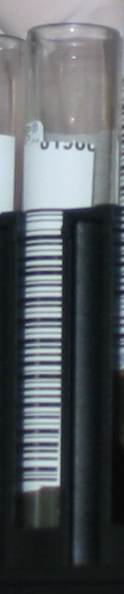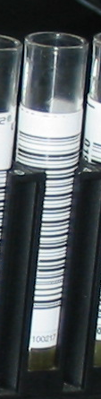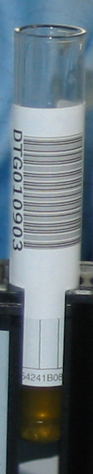

OK!
Volná zóna

- · Kontrast tisku: Minimální kontrast mezi čárami a mezerami (PCS):
≥ 80% (při 632,8 nm)

NEPŘIJATELNÉ
OK!
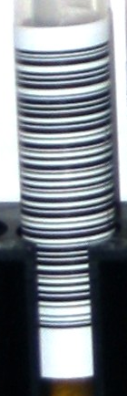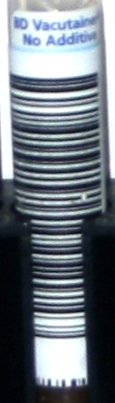
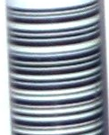

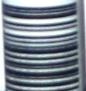

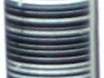

· Kvalita tisku:Tisk čárových kódů musí být vysoce kvalitní. Z tohoto hlediska vyhovují techniky ofsetové,typografické,hlubotiskové nebo flexografické.

Jehličkový tisk a termotisk není doporučený/vyhovující.

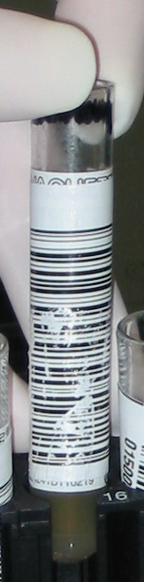

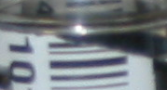

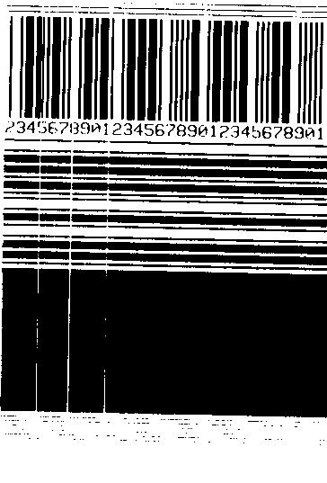

· Čáry kódu nesmí být ničím narušeny (problém kvality tisku).

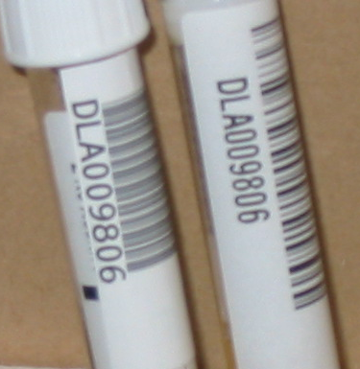· Kódy na zkumavkách se nesmí opakovat.

Čárové kódy na štítcích zkumavek

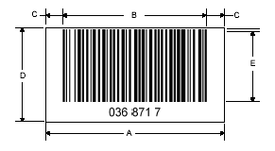

F

C2001 05 112996 20

Rozměry Min. Max.
A Délka štítku 40 mm 55 mm
B Délka kódu 30 mm 45 mm

F Vzdálenost od kódu k hornímu okraji štítku 1 mm
C Volná zóna 3 mm –
D Šířka štítku 11 mm –
E Šířka kódu 9 mm –

Číslo štítku s čárovým kódem na zkumavce musí přesně odpovídat číslu štítku s čárovým kódem na vaku.
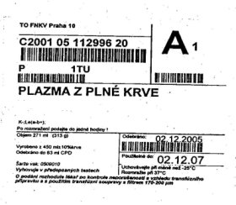

Umístění štítků s čárovým kódem
· Štítek musí být nalepen ve vzdálenosti nejméně 17 mm ode dna zkumavky.
· Štítek musí být pevně nalepen kolmo k ose zkumavky.
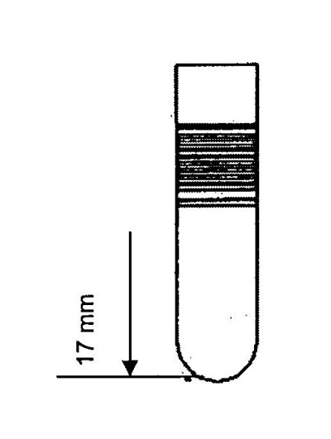

Štítek musí být dobře nalepen po celé jeho ploše bez jakýchkoliv zvlnění.

Příloha G k Příloze č.2

FORMÁT SOUBORU V ELEKTRONICKÉ PODOBĚ K ZÁSILCE VZORKŮ LIDSKÉ PLAZMY

- Název souboru:

AXXXXNNN

- A: je neměnný údaj

- XXXX: je číselný kód centra uvedený zprava a doplněný o nuly vlevo tak, aby měl čtyři místa (příklad 0126).

- NNN: je 3-místné číslo dodávky v daném roce uvedené zprava a doplněné o nuly vlevo tak, aby mělo tři místa (příklad: zásilka č. 1 = 001)

Soubor musí obsahovat seznam všech odběrů v jednotlivé dodávce vzorků plazmy. Pořadí údajů v souboru zasílaném elektronicky musí být totožné s pořadím údajů v Seznamu odběrů lidské plazmy. Pro každou jednotlivou dodávku vzorků plazmy musí být vytvořen jeden soubor v elektronické podobě..

- Formát věty souboru:

 | Číslo odběru alfanumerické (15) |  |  |  |  |  |  |  |  |  |  |  |  |  |  | Číslo dárce |  |  |  |  |  |  |  |  |  | Hmotnost |  |  |  | Datum odběru (8) |  |  |  |  |  |  |  | Objem
 |  |  |  |  |  |  |  |  |  |  |  |  |  |  |  | alfanumerické (10) |  |  |  |  |  |  |  |  |  | Brutto |  |  |  | (DD/MM/RR) |  |  |  |  |  |  |  | (ml)
Ex | Z | T | 1 | 3 | 7 | 2 | 8 | 9 | 7 | 1 | 2 | 5 | 5 | 6 | 7 | 2 | 3 | 7 | 8 | 9 | 1 | 1 | 0 | 0 | 3 | 0 | 2 | 5 | 2 | 1 | 4 | / | 0 | 3 | / | 0 | 1 | 0 | 1 | 9 | 0
Ex | 2 | 0 | 0 | 0 | 9 | 5 | 7 | 3 | 2 | 1 |  |  |  |  |  | 4 | 5 | 1 | 7 | 7 |  |  |  |  |  | 0 | 2 | 4 | 7 | 0 | 7 | / | 1 | 2 | / | 0 | 1 | 0 | 1 | 7 | 0

Uvedeno zleva doplněné o mezery  (ne o nuly). | Uvedeno zleva doplněné o mezery (ne o nuly.) Každý dárce musí být identifikován jedinečným neměnným číslem. | Uvedeno zprava doplněné o nuly vlevo. | Uvedeno zprava doplněné o nuly vlevo. | Uvedeno zprava  doplněné o nuly vlevo.

Příloha H k Příloze č.2 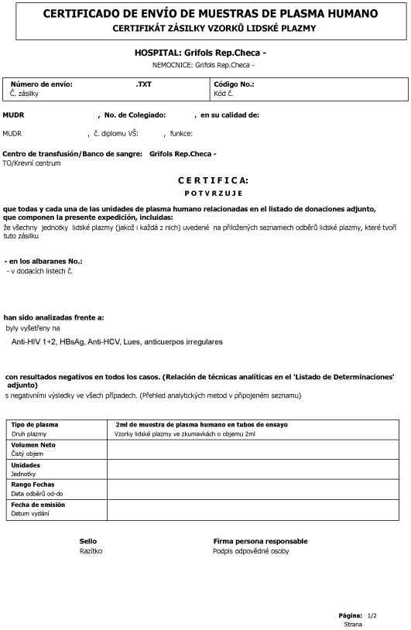

Příloha H k Příloze č.2 (pokračování)

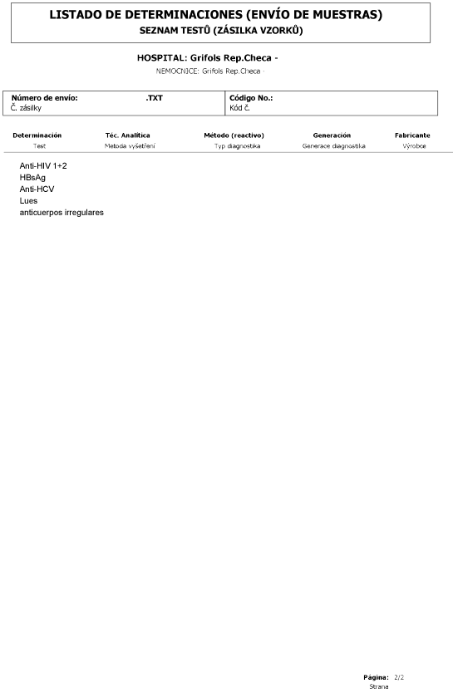

Příloha H k Příloze č.2 (pokračování)

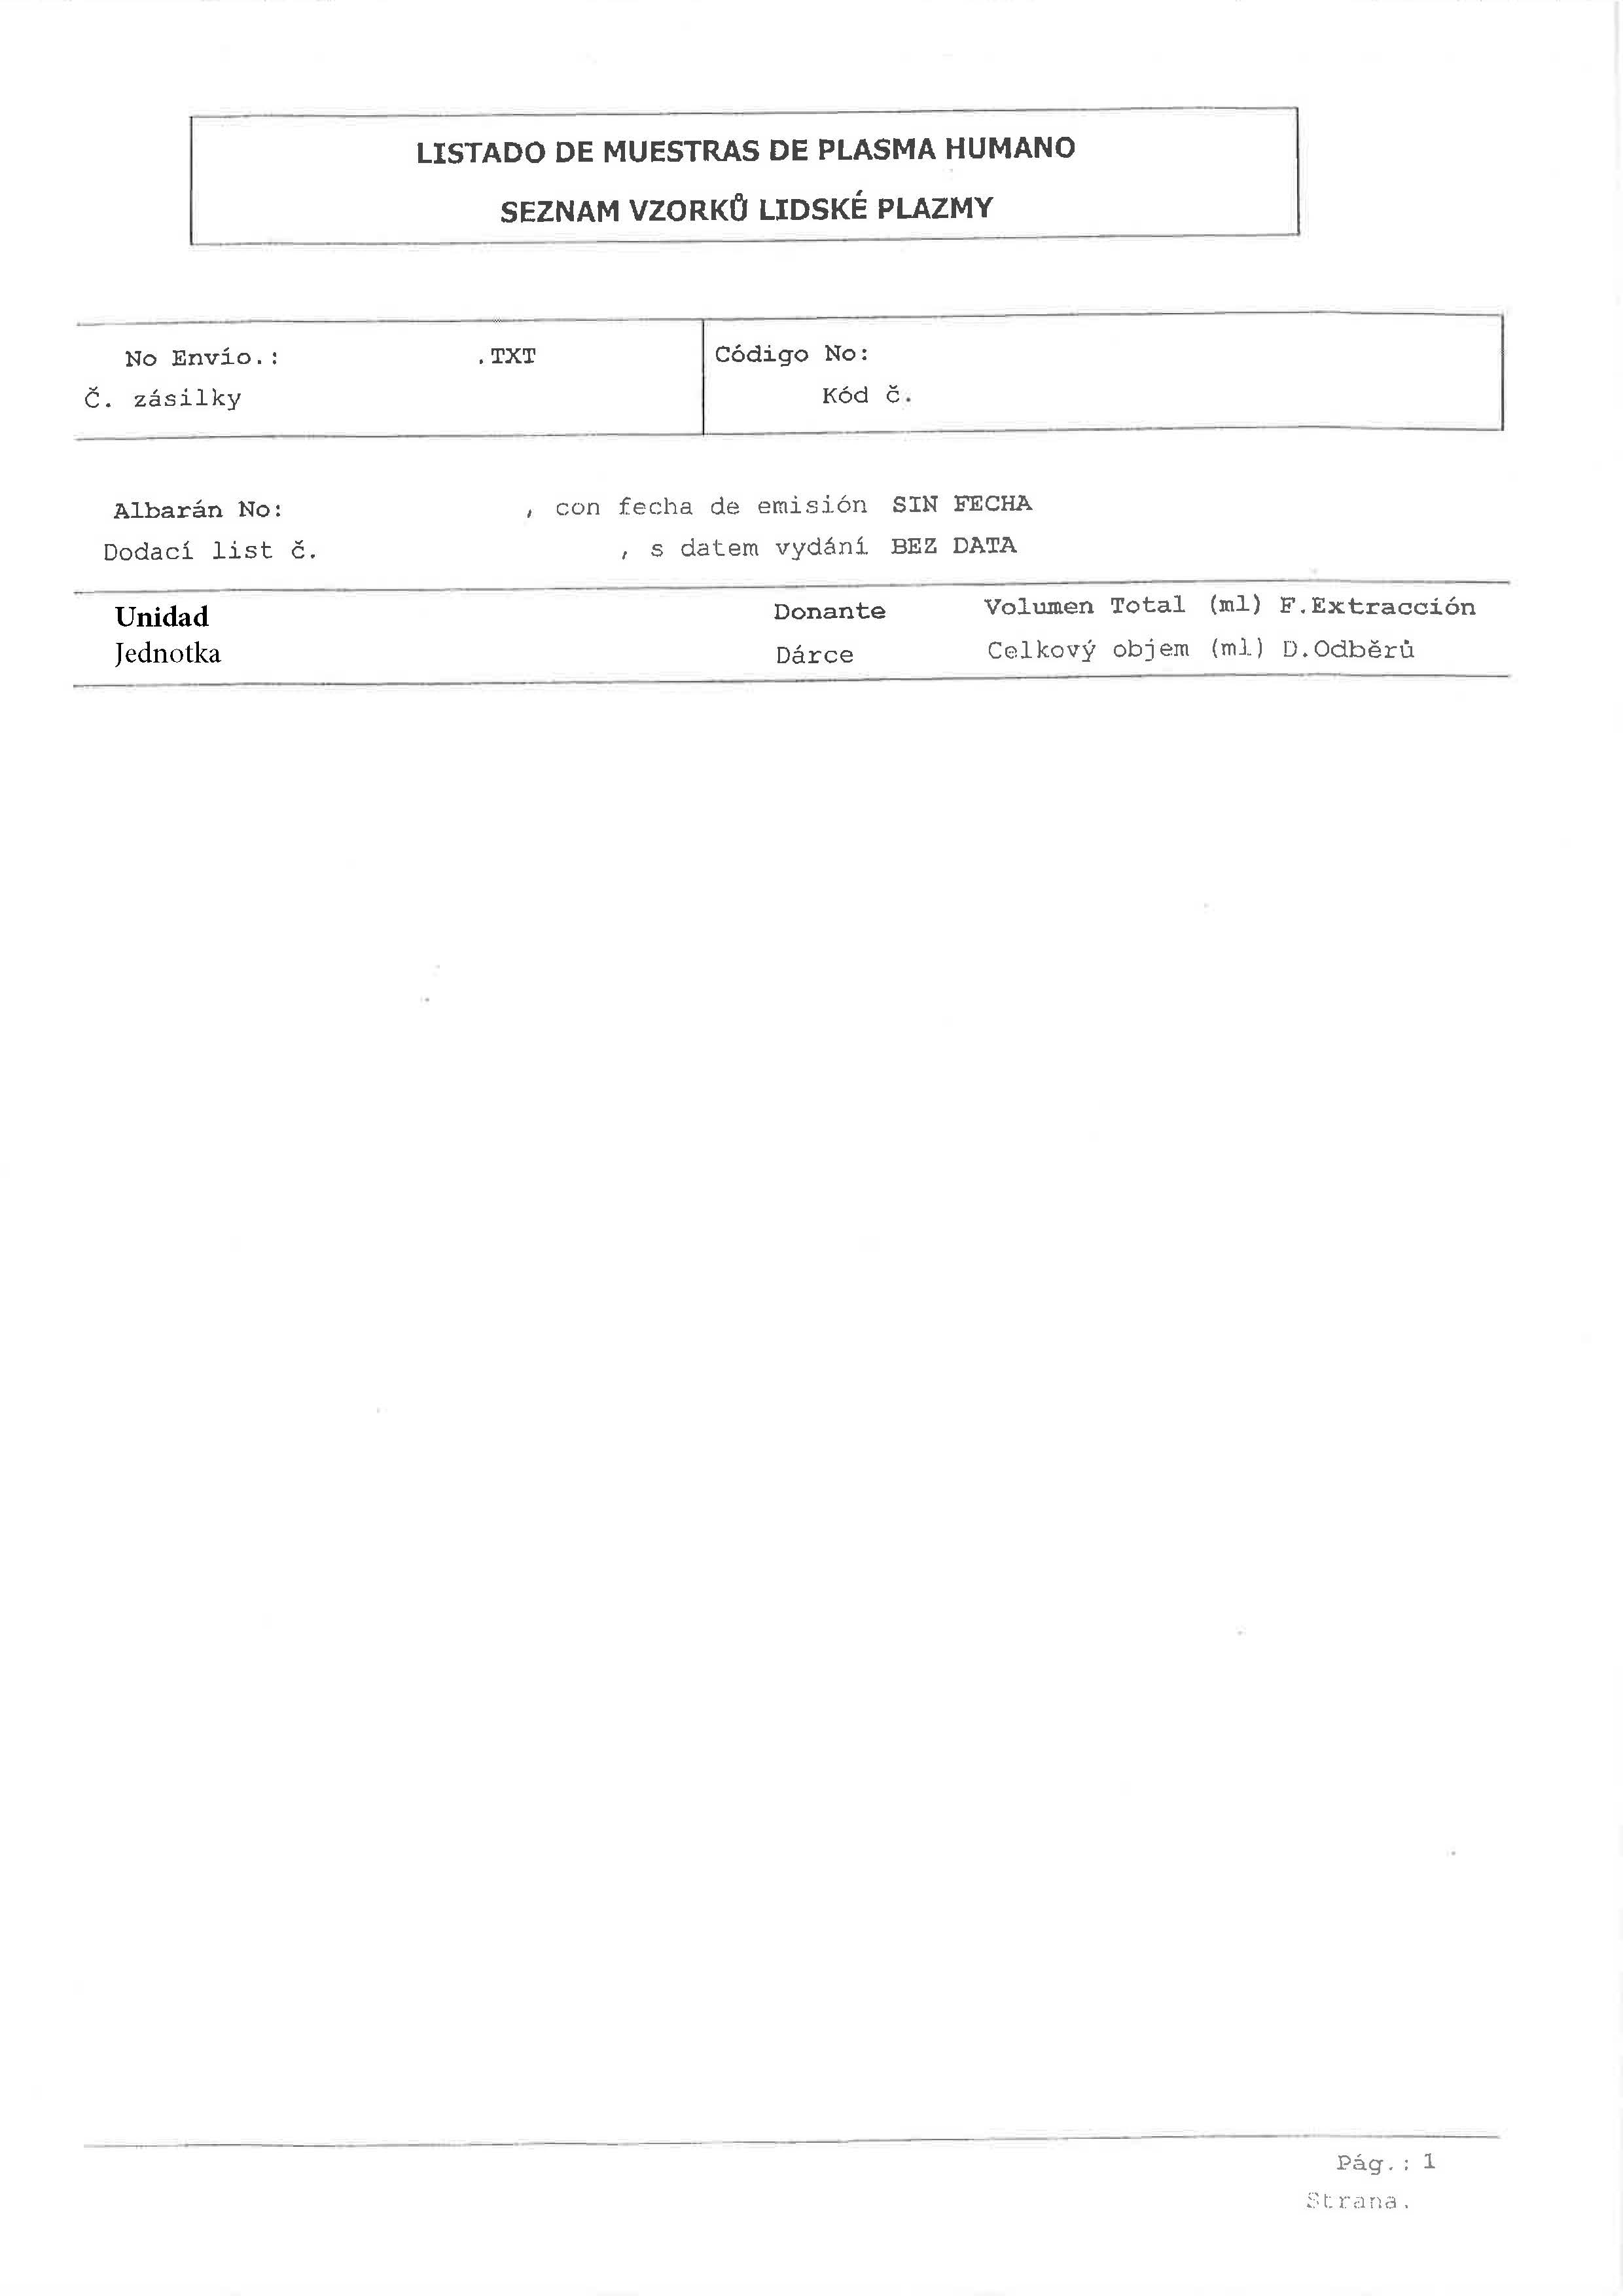

Příloha J k Příloze č.2 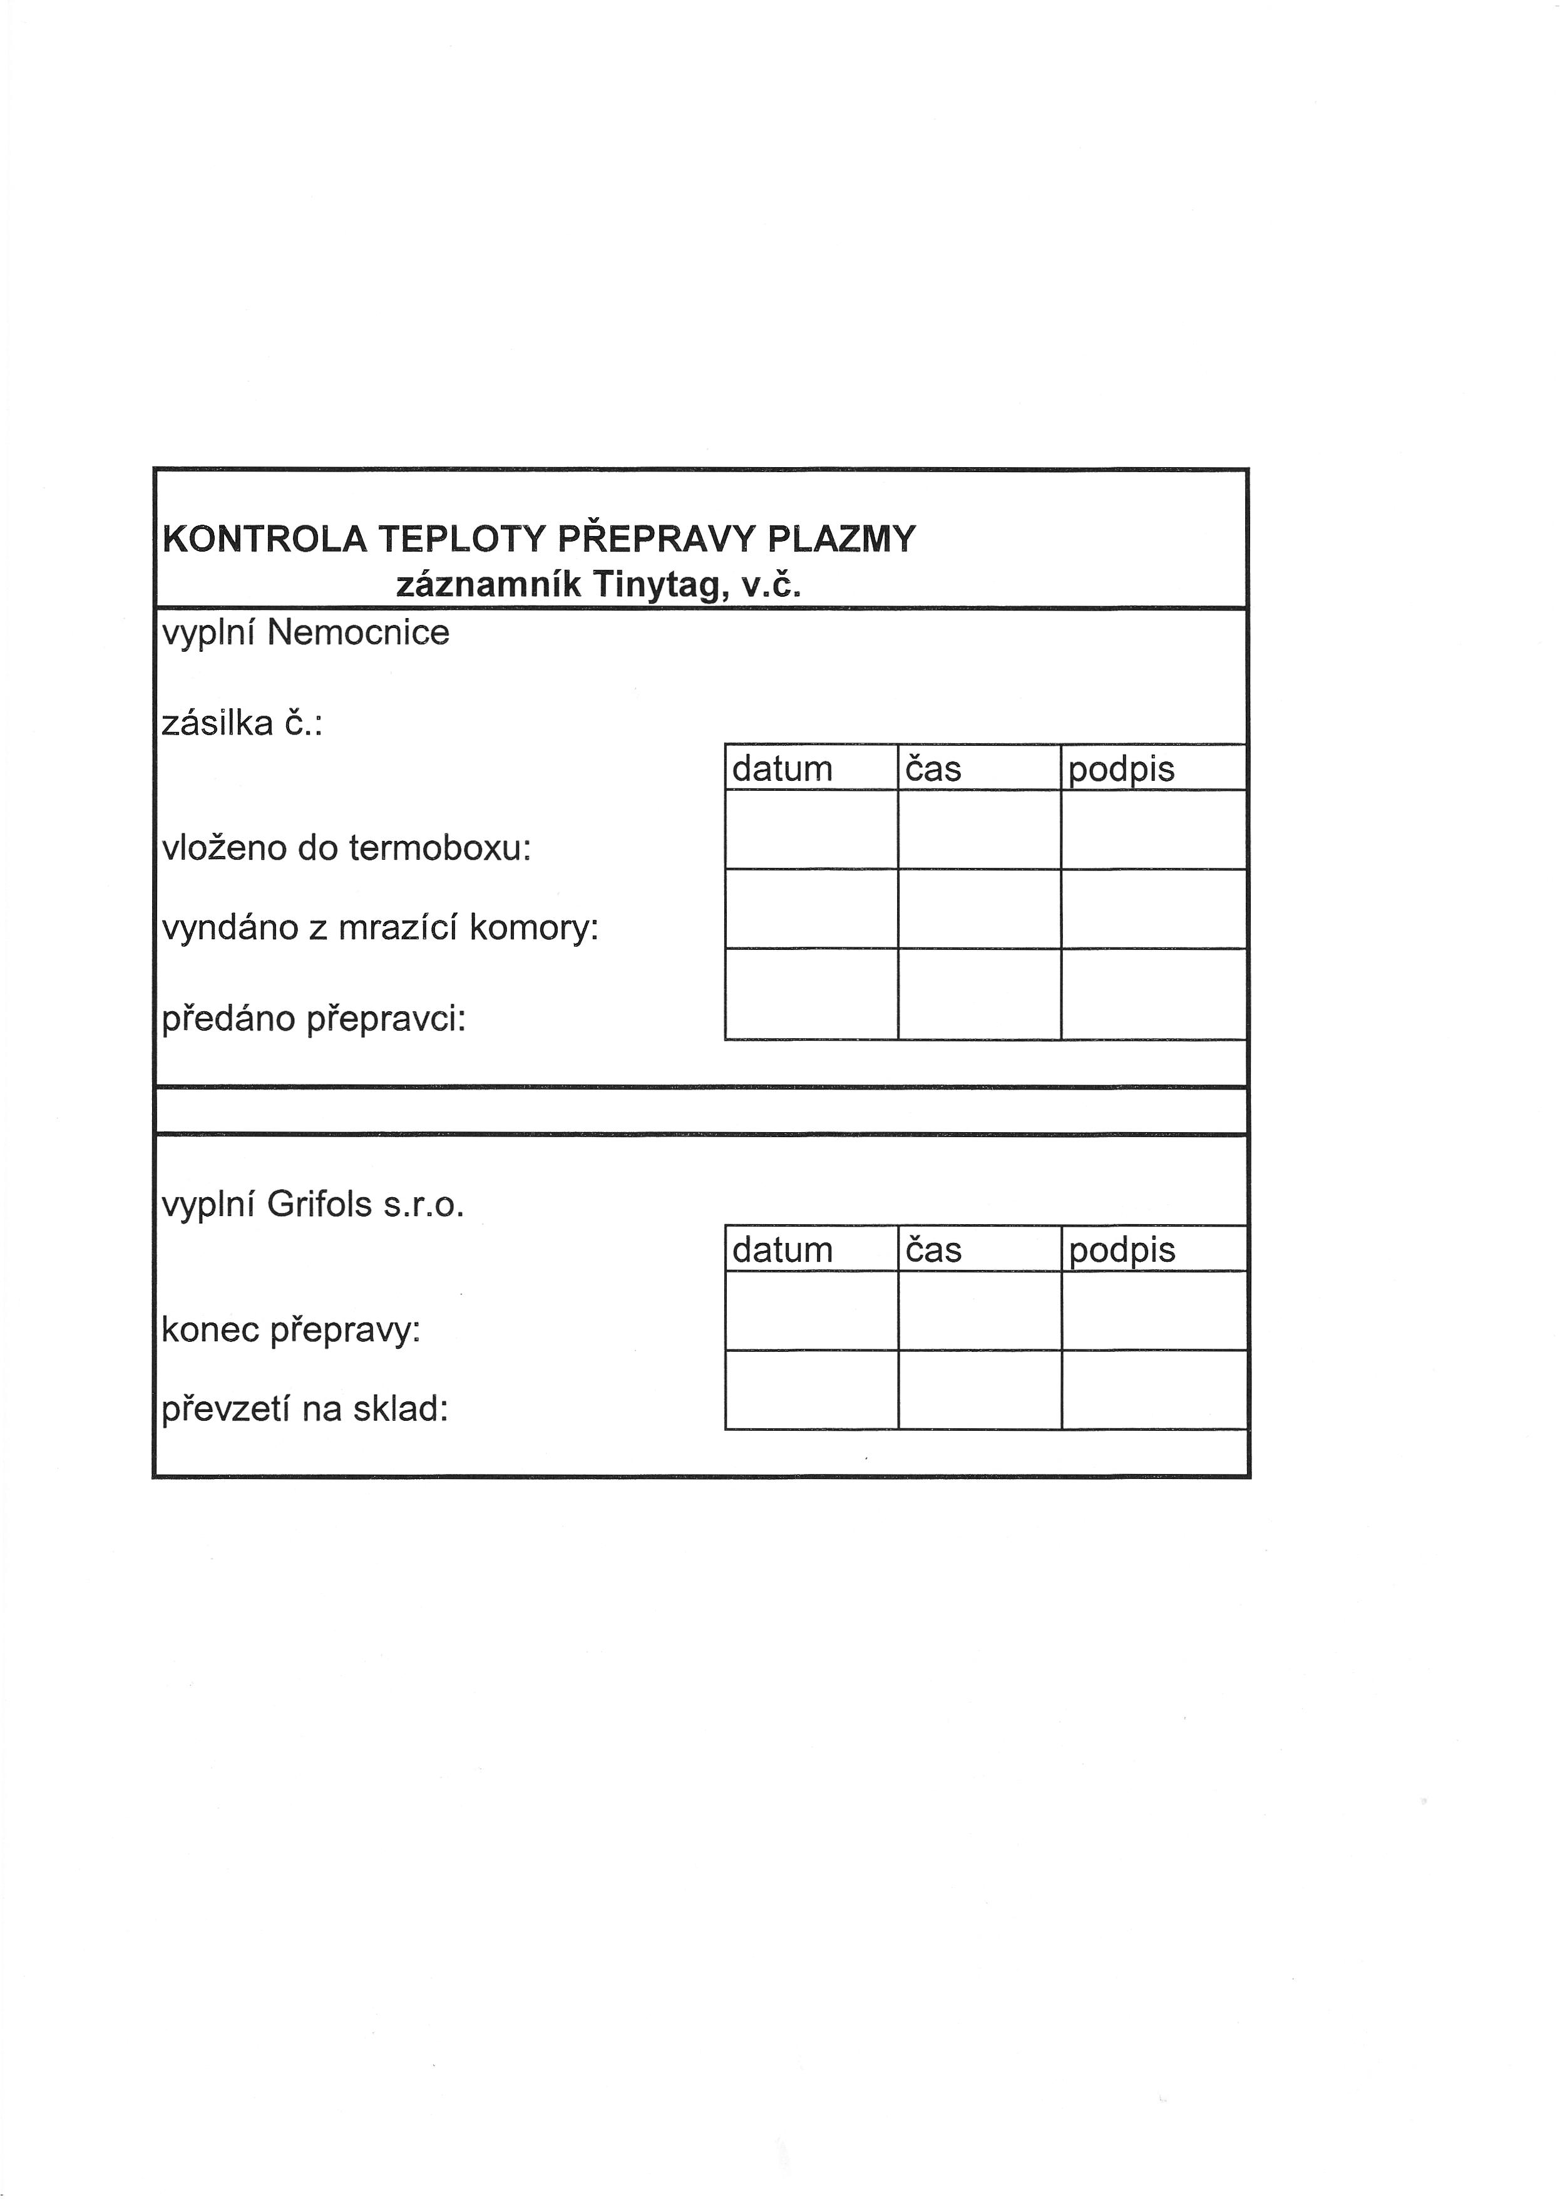

Nebude uveřejněna celá příloha č. 2, vč. jejích příloh.

